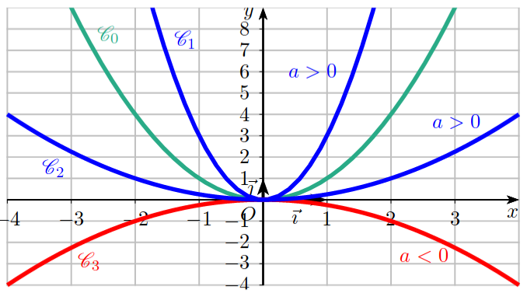
Fiche réussite

Thème : Fonctions du second degré
Savoirs | Exemples vus |  | 
savoir écrire l’expression d’une fonction dont la courbe est obtenue par transformation de celle de la fonction carré ;  …………………………………………………………………………………………………………  …………………………………………………… | Cours, I, 4°)  Fiche d’exercices, ex I et II  Interro. 26/9, Ex I
savoir reconnaître une fonction du second degré ;  ……………………………………………………………………………………………………………………………………………………………… | Cours, II  Fiche d’exercices, ex III
connaître les trois expressions possibles d’une fonction du second degré ;  ……………………………………………………………………………………………………………………………………………………………… | Cours, II, III, IV : définitions
savoir passer de la forme développée à la forme canonique ;  …………………………………………………………………………………………………………  …………………………………………………… | Cours, III, 1°)  Fiche d’exercices, ex V  DM3, Ex II, 1°)  Interro. 26/9, Ex III, 2°), 3°)
savoir passer de la forme canonique à la forme factorisée, quand c’est possible ;……………………………………………………………………………………………………………………………………………………………… | Cours, III, 3°)  Fiche d’exercices, ex IX  Interro. 10/10, Ex III, 1°)
savoir passer de la forme canonique ou de la forme factorisée à la forme développée ;……………………………………………………………………………………………………………………………………………………………… | Fiche d’exercices, ex IV, 1°) et ex X.  Interro. 26/9, Ex III, 1°)
savoir utiliser la forme canonique pour écrire le tableau de variations, pour trouver le sommet de la parabole et son axe de symétrie ;  …………………………………………………………………………………………………………  …………………………………………………… | Cours, III, 2°)a), b)  Fiche d’exercices, ex VI, 1°) et 2°) ; ex VII ; ex VIII, 3°)b).  Interro. 26/9 et 10/10, Ex II  DM3, Ex II, 2°)
savoir utiliser la forme canonique pour résoudre une équation de la forme f (x) = k ; ……………………………………………………  ……………………………………………………  …………………………………………………… | Fiche d’exercices, ex VIII, 3°)c)
savoir utiliser la forme factorisée pour résoudre l’équation f (x) = 0 ;……………………………………………………  …………………………………………………… | Cours, IV, 2°)a)  Fiche d’exercices, ex XI, 1°)  Interro. 10/10, Ex III, 2°)
savoir trouver une fonction s’annulant en deux valeurs et dont la courbe passe par un point donné ;  …………………………………………………………………………………………………………  …………………………………………………… | Cours, IV, 2°)b)  Exercices 14, 15, 16 page 74
savoir utiliser la forme factorisée pour faire le tableau de signe de la fonction ;  …………………………………………………………………………………………………………  …………………………………………………… | Cours, IV, 2°)c)  Exercices 5, 6, 7, 8 page 74
savoir factoriser dans des cas simples ;  …………………………………………………………………………………………………………  …………………………………………………… | Cours, IV, 3°)a)  Exercices 24, 25, 26 page 75
savoir factoriser avec une racine évidente ;  ……………………………………………………  …………………………………………………… | Cours, IV, 3°)c)  Exercices 28, 29 page 75
savoir factoriser avec la somme et le produit des racines ;  ……………………………………………………  ………………………………………………………………………………………………………… | Cours, IV, 3°)d)  Exercices 33 page 75
savoir utiliser la forme la plus adaptée en fonction des situations ;  ………………………………………………………………………………………………………… | Exercices 36 page 75
savoir tracer une courbe de fonctions sur calculatrice pour vérifier des réponses.  ………………………………………………………………………………………………………… | Fiche d’exercices, ex XI, 2°)

